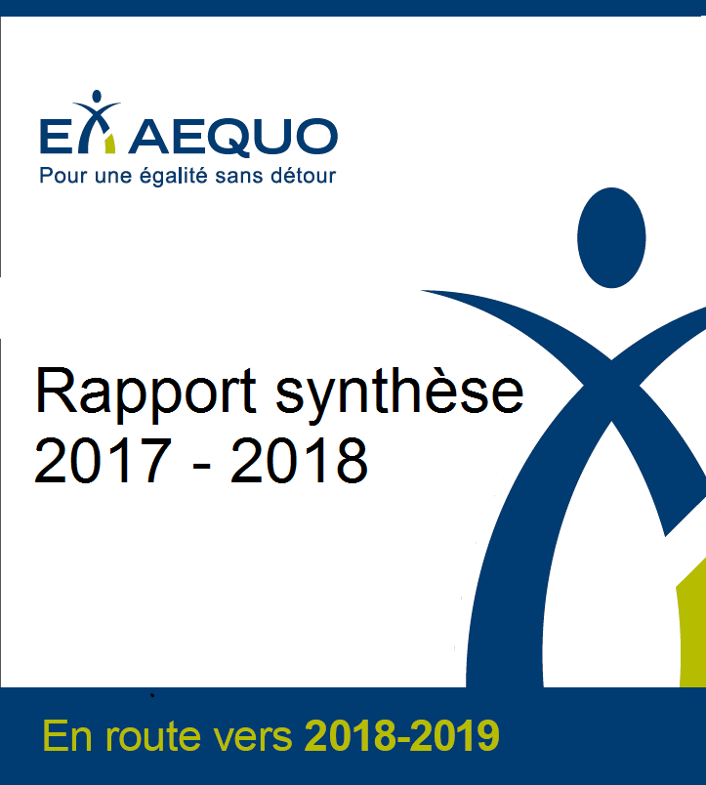


Rapport synthèse
2017 - 2018



Sommaire

Action citoyenne (p. 5)
Santé et services sociaux (p. 8)
Banque de préposés (p. 11)
Habitation (p.15)
Transport (p.18)
Vie municipale (p.20)
Communications (p.23)
Activités administratives (p.26)

Action
citoyenne
« L’action citoyenne » chez Ex æquo, c’est non seulement un secteur d’activité, mais c’est aussi une posture, un objectif ultime, pour les membres et les personnes en situation de handicap en général : favoriser la citoyenneté active. Cette manière d’agir en démocratie repose sur « l’exercice des droits et des responsabilités qui sont vécus dans la pratique de la participation dans les différents lieux citoyens et communautaires, et ce, à tous les niveaux » (Jansen et all, 2006).

Gouvernance participative
Au sein d’Ex æquo, cette posture participative commande une inclusion des membres dans l’ensemble des lieux décisionnels et en réaffirmant le caractère « par et pour » de l’organisme. Rappelons que l’assemblée générale des membres est souveraine et composée de membres votants, le conseil d’administration se doit d’être composé majoritairement de personnes en situation de handicap et l’ensemble du travail de défense collective des droits est soutenu par des comités qui élaborent des plateformes de revendications et proposent des activités pour les défendre. Plus encore, Ex æquo a comme objectif organisationnel d’atteindre un équilibre entre les groupes d’âges, mais aussi de mieux inclure les personnes issues des communautés ethnoculturelles et de diversifier son conseil d’administration afin que celui-ci soit plus représentatif. Enfin, afin d’aller plus loin comme organisme, il faut continuer d’améliorer le recrutement (se maintenir au-dessus des 200 membres) et favoriser la participation au sein de l’organisme ou dans le cadre des activités de l’organisme (viser une participation et une interaction de 50% des membres).

Mobilisation sociale
La citoyenneté active s’exerce au sein de l’organisme mais aussi dans les lieux informels et formels de la démocratie. Les positions nettes d’Ex æquo contre l’austérité le pousse encore à participer à des actions ou à organiser des campagnes pour mettre en valeur les besoins des personnes en situation de handicap. Cette participation les amène à affiner leur analyse globale tout en stimulant leur solidarité pour la reconnaissance des droits de toutes et tous.

Évaluation de l’action citoyenne
Suite à la démarche d’évaluation entamée avec le Centre de formation populaire (CFP) en 2013 et conclue officiellement en 2017, Ex æquo a commencé à intégrer l’évaluation dans ses pratiques régulières. Contrairement à l’ambitieuse démarche effectuée, nous nous employons maintenant à évaluer les activités à plus petite échelle et à une plus grande fréquence. Cela nous permet de vérifier en continu la pertinence de nos démarches et de nos orientations auprès des membres. Surtout, cela permet aux membres de tenir fermement les rennes de l’organisation et de constater la place que prend leur parole.

Dossiers
- Mobilisation sociale contre l’austérité
- Soutien à l’action citoyenne
- Gouvernance démocratique, représentativité et participation
- Soutien à l’inclusion sociale et à l’appropriation des droits et des enjeux
- Plaidoyer ou mobilisation pour les droits des personnes en situation de handicap et favoriser le changement vers l’AU et l’inclusion

Principales réalisations
- Campagne « SAD Story » de revendications en soutien à domicile
  - Préparation d’une activité ludique en vue de revendiquer un meilleur soutien à domicile en vue du budget 2018
  - Soutien de groupe et individuel aux membres pour préparer les rencontres avec les personnes élues. Accompagnement aux rencontres, avec personnes élues et attachées politiques (5 en tout)
  - Relations avec des médias afin de médiatiser l’événement et les revendications
- Participation à plusieurs campagnes de mobilisation du communautaire et soutien à la participation des membres et des personnes en situation de handicap
- Valorisation des savoirs et activités basées sur le partage des compétences entre les membres : participation à la création de formations, activités de partage de savoirs, mentorat entre membres, etc.
- Formations et ateliers d’éducation populaire auprès de groupes alliés et des membres, notamment sur le Revenu minimum garanti
- Consultation sur le soutien au revenu : 5 rencontres avec la Confédération des organismes de personnes handicapées du Québec (COPHAN) précédées d’une rencontre de consultation des membres
- Rencontres de préparation et présentation lors de l’école d’été de l’UQÀM et du Programme international d’éducation à la citoyenneté démocratique (PIECD)
- Projets avec plusieurs partenaires : projet de livre audio avec l’Association des libraires du Québec (ALQ), Vues et Voix et le Centre d’intégration à la vie autonome (CIVA) (en cours) et projet « Libraires à domicile » au CIVA, soutien à la tenue de la Semaine citoyenneté et handicap de l’UQÀM et présentation d’une expérience sur l’engagement
- Présentation et promotion du concept d’accessibilité universelle et sur le droit à la ville lors du Colloque Ville inclusive du Réseau international sur le processus de production du handicap (RIPPH)
- Création d’un comité des ambassadrices et des ambassadeurs composé de membres seniors pour réfléchir au recrutement, à l’accueil et à l’intégration des nouveaux membres (5 rencontres) qui a préparé plusieurs activités dont le Brunch d’accueil.
- Nombreuse activités de visibilité par la porte-parole jeunesse avec des élèves en situation de handicap et des professionnels de la santé
- Offre d’un service de références à l’attention des membres et de personnes en situation de handicap ou de leurs proches vers des ressources communautaires ou institutionnelles et soutien dans les plaintes et recours
- Mobilisation des membres en promotion et défense des droits via les comités suivants :
- Transport (5 rencontres, voir la section Transport)
- Mobilisation (CoSSS-Mob : 5 rencontres, CHab-Mob : 2)
- Accessibilité universelle à Montréal, sur la thématique de la vie municipale (3 rencontres)
- Habitation (4 rencontres, voir la section Habitation)
- Santé et services sociaux (6 rencontres, voir la section Santé et services sociaux)

Santé et services sociaux
Concertation en vue de communiquer les besoins

Déjà en 2016, Ex aequo, en collaboration avec DéPhy Montréal, avait amorcé un important travail de concertation auprès des Centres intégrés universitaires de santé et de services sociaux de l’Île de Montréal. Ces efforts ont été récompensés cette année. Tout d’abord, les premiers plans d’action à l’égard des personnes handicapées des CIUSSS de l’Île de Montréal, élaborés avec la participation d’Ex aequo, ont été déposés cette année. De plus, le Comité de concertation montréalais entre les établissements publics et les organismes communautaires en déficience physique a finalement vu le jour. Ce Comité de concertation montréalais entre les établissements publics et les organismes communautaires en déficience physique réunit les directions ou directions-adjointes en déficience physique des cinq CIUSSS de l’Île de Montréal ainsi que des représentants du milieu communautaire, dont Ex aequo. Cette table se réunit quatre fois par année.

Mobilisation sociale pour retrouver le soutien à domicile
Encore en 2017-2018, Ex aequo a été témoin de diminutions importantes de services et particulièrement en soutien à domicile pour les personnes en situation de handicap. Les effets du sous-financement se conjuguent maintenant à des méthodes de gestion de plus en plus rigides Les décisions ne semblent plus provenir des intervenants et des professionnels de la santé, mais plutôt des comités de gestion. Ex aequo a été appelé à intervenir dans de nombreux dossiers où le lien de confiance entre usagers et professionnels était rompu. Les justifications données pour les coupures de services sont rarement liées aux besoins des personnes, mais conditionnées par le manque criant de ressources. Pour assurer minimalement leur mission, les CIUSSS se voient dans l’obligation de recourir à des ressources à l’extérieur au réseau public, favorisant ainsi la privatisation des services et le recours à des travailleurs non-professionnels.

Si nous avons une bonne idée des impacts déplorables des coupures de services pour les personnes ayant déjà recours à ceux-ci depuis un certain temps, il est beaucoup plus difficile d’évaluer les effets du sous-financement pour les nouvelles demandes. Nous savons toutefois qu’il est de plus en plus courant que les personnes soient dirigées vers le Chèque emploi-service à cause du manque de professionnels dans le réseau. Cette modalité particulière demande une prise en charge par les personnes pour l’embauche et la gestion des employés. Elle n’est donc pas souhaitable pour toutes les personnes, ce qui cause de nouvelles problématiques et de plus en plus de confusion.

Finalement, la vision du soutien à domicile au Québec continue d’être principalement orientée pour les populations aînées en perte d’autonomie. Cette absence de reconnaissance des besoins spécifiques des personnes en situation de handicap alimente le réflexe archaïque de prise en charge des personnes, plutôt que de favoriser l’autonomie.

En s'alliant à d'autres groupes communautaires et syndicaux, nous avons documenté la situation et alerté la population, les instances et le gouvernement par l’entremise des médias, par des actions militantes et une concertation plus large.

Dossiers
- Réseau de la santé
- Soutien à domicile
- Chèque Emploi-Service
- Normalisation des fauteuils roulants

Principales réalisations
- Participation aux rencontres du CoSSS de DéPhy Montréal
- Participation au Comité de coordination de la Coalition Solidarité Santé
- Rencontre de suivi du plan d’action à l’égard des personnes handicapées du CIUSSS de l’Est-de-l’Île-de-Montréal, en collaboration avec DéPhy Montréal et représentations lors des 3 rencontres du Comité de concertation montréalais entre les établissements publics et les organismes communautaires en déficience physique
- Organisation d’une journée de réflexion sur notre plate-forme de revendication en santé et services sociaux
- Participation au Mouvement PHAS et dans le cadre de plusieurs actions et sorties
- Organisation d’une conférence sur le droit à la santé dans le cadre du Mois de la justice, en collaboration avec Juripop
- Manifestation pré-budgétaire dans le cadre du Mouvement PHAS
- Accompagnement, conseil et référence aux usagers dont les services de soutien à domicile ont été refusés ou réduits
- Information distribuée sur la situation du soutien à domicile aux porte-paroles des partis d’opposition de l’Assemblée Nationale lors de l’étude des crédits budgétaires, prise de parole de Mme Diane Lamarre du Parti Québécois
- Entrevue avec une membre d’Ex aequo et une représentante de Regroupement, Échanges, Concertation des Intervenants et des Formations en Social (RÉCIFS) sur la méthode LEAN à l’émission Accès-Libre diffusé sur Canal M
- Plusieurs demandes des membres de la COPHAN ont été intégrées dans le projet de normes des fauteuils roulants

Banque de
préposés
Une plus grande portée sur toute l’Île de Montréal

Le service de la Banque de personnes préposées d’Ex aequo connaît une forte croissance depuis quelques années. Les différents CLSC et centres de réadaptation de l’île de Montréal réfèrent abondamment à Ex aequo lorsqu’il est question de présenter les options en services de soutien à domicile à leurs usagers.

Plus de moyens pour répondre aux besoins de davantage de personnes
Cette année, grâce à un soutien financier additionnel du CIUSSS du Centre-Sud-de-l’Île de Montréal, le service de la Banque de préposés a pu engager une deuxième coordinatrice, permettant ainsi de mieux répondre à l’accroissement des demandes. Par le passé, le service de la banque de préposés s’adressait seulement aux personnes ayant une déficience motrice. Les préposés répondaient aux besoins de ceux-ci. Les personnes en perte d’autonomie liée au vieillissement et les familles avec enfant en situation de handicap font maintenant partie de l’ensemble des personnes desservies. Ces nouveaux usagers ont d’autres types de besoins qui doivent être comblés par les préposés de la Banque, tels que du répit et du gardiennage. Ainsi, les compétences et l’expérience des préposés doivent être variées pour répondre à toute cette clientèle.

Transformation et précarisation du travail des personnes préposées
Un autre défi auquel doit faire face le service est la durée de plus en plus courte des quarts de travail qui varient entre 15 à 60 minutes par service. Les préposés du chèque emploi-service sont rémunérés 14,76 $/heure et leurs déplacements ne sont pas payés. Considérant qu’il faut en moyenne entre 30 à 60 minutes pour qu’ils se rendent chez l’employeur, plusieurs considèrent que ce n’est pas rentable pour eux. Ils n’acceptent donc pas des quarts de travail d’une durée inférieure à 1 h 30 et certains exigent même un minimum de 4 h. Il est donc très difficile, voire impossible, de combler ces demandes.

- L’accroissement de la satisfaction et de la fidélisation des autogestionnaires de la Banque
- L’accroissement de la satisfaction et de la rétention des préposés de la Banque
- La consolidation du fonctionnement interne de la Banque (base de données, bonification des outils, etc.)
- L’accroissement du bassin d’autogestionnaires inscrits à la Banque
- L’accroissement de la visibilité et du rayonnement de la Banque sur l’Île de Montréal

Déjà, des efforts ont été engagés dans le développement d’un sentiment d’appartenance des usagers, dans la personnalisation du service et la meilleure visibilité de l’organisme. Les objectifs à atteindre, toujours axés sur l’amélioration et la croissance du service, vont donc de pair avec la demande de bonification du financement de la Banque.

Dossiers
- Banque de préposés
- Banque de préposés – plan de développement

Principales réalisations

 | 2015-2016 | 2016-2017 | 2017-2018
Nombre d’autogestionnaires inscrits | 323 | 438 | 591
Nombre de préposés inscrits | 40 | 40 | 55
Appels d’autogestionnaires et suivis | 614 | 796 | 1410
Appels de préposés et suivis | 513 | 975 | 1486
Appels de CLSC et suivis | 172 | 135 | 221
Appels divers (candidats, partenaires, organismes, demandes d’information) | 316 | 121 | 447
Nombre total d’appels | 1615 | 2027 | 3564

Autres résultats 2017-2018 :
- Sondage pour évaluer la satisfaction des préposés (en cours)
- Cahier d’introduction dédié aux préposés (en cours)
- Veille d’informations sur le soutien à domicile offert par les partenaires et les autres instances du domaine de la santé et des services sociaux
- Création et déploiement d’une politique officielle en matière de déclaration et de vérification des antécédents judiciaires
- Élaboration d’un plan d’action avec un échéancier pour les 9 prochains mois (de janvier à septembre 2018)
- Révision de toutes les données liées aux dossiers des autogestionnaires (en cours)

Habitation
Pour Ex aequo, une habitation répondant adéquatement aux besoins des individus est fondamentale pour l’inclusion et la participation sociale des personnes en situation de handicap. Un logement répondant aux caractéristiques d’une personne ayant une limitation fonctionnelle facilite l’autonomie et l’émancipation, tout en permettant d’augmenter leur degré d’implication socio-économique.

Aux trois paliers de gouvernement
En novembre 2017, le gouvernement fédéral a déposé sa première Stratégie nationale du logement. Cette stratégie prévoit un investissement de 40 milliards de dollars sur dix ans, incluant le financement provincial. L’annonce pourrait permettre un développement plus important du parc de logements sociaux et une certaine pérennité du logement social déjà existant. De plus, la problématique liée au renouvellement des conventions est stoppée pour le moment, puisque le financement des logements en fin de convention est assuré pour la prochaine décennie. Le gouvernement fédéral a aussi annoncé son intention de rendre obligatoire le dépôt de stratégie du logement à intervalles réguliers, de créer un poste de défenseur fédéral du logement et de faciliter l’inclusion des locataires dans ses processus décisionnels. C’est un retour important du fédéral dans le dossier du droit au logement, après plus d’un quart de siècle d’immobilisme.

Au Québec, le projet de modification du Code de construction permettra de réduire le retard de la province quant à l’accessibilité du parc de logement locatif, principalement pour le logement social. Toutefois, si le financement inadéquat du programme Accès-Logis devait se poursuivre, les avancées prévues risquent d’être plutôt décevantes.

Dans le cadre de son nouveau statut de métropole et grâce à la volonté de décentralisation du gouvernement du Québec, Montréal a acquis des pouvoirs de gestion accrus en habitation. On peut penser aux programmes Accès-Logis et aux programmes d’adaptation de domicile (PAD), entre autres. L’administration Plante devrait donc déposer une nouvelle politique en habitation prochainement. Ex aequo devra s’assurer que l’accessibilité universelle soit au cœur de cette nouvelle politique. Dans le même ordre d’idées, Ex aequo devra adapter ses moyens d’action, puisque la gestion des programmes sera maintenant principalement débattue au municipal, alors que le financement continuera d’être provincial.

Trois priorités : Info-Logement, le logement social et l’adaptation de domicile
À la suite des efforts de concertation auprès des élus municipaux et des institutions montréalaises, des actions militantes des membres d’Ex aequo et de l’appui de nos groupes alliés, notre revendication pour un Info-Logement reçoit enfin l’accueil qu’exige son importance. Durant l’année 2018-2019, Ex aequo devra continuer de soutenir ses partenaires et assurer un suivi auprès des autorités municipales pour permettre la réalisation concrète et durable de lnfo-Logement.

Le programme d’adaptation domiciliaire (PAD) reste préoccupant, notamment en regard de son financement insuffisant et du peu d’attention prêtée aux besoins et désirs des personnes en situation de handicap à qui le PAD est destiné. Ex aequo devra continuer de suivre le dossier avec ses membres et ses partenaires. La mise sur pied d’une campagne de revendication pour une réforme du programme est en préparation.

Le parc du logement social comprend une majorité de logements accessibles à loyers raisonnables. Toutefois, le nombre total de logements est insuffisant, les règles d’attribution sont trop rigides, les programmes de construction et d’adaptation sont mal arrimés et les situations de discrimination sont encore monnaie courante. Ex aequo continuera donc de militer activement avec ses partenaires pour un financement adéquat du programme Accès-Logis. De plus, nous prévoyons intensifier nos actions de sensibilisation et d’information auprès des différents acteurs en habitation.

Dossiers
- Info-Logement
- Accessibilité universelle en habitation
- Programme d’adaptation de domicile
- Fin des conventions
- Ressources résidentielles
- Postes Canada

Principales réalisations
- Participation active avec le Front d’action populaire en réaménagement urbain (FRAPRU), le Regroupement des comités logements et associations de locataires du Québec (RCLALQ) et les comités logement et associations de locataires de Montréal
- Rencontre avec Mme Marianne Cloutier, directrice de l’habitation par intérim, Direction de l’habitation de la Ville de Montréal
- Rencontre avec M. Alain Marcoux, directeur général de la Ville de Montréal
- Adoption par le congrès de Projet Montréal de la proposition de guichet unique dans le programme du parti
- Actions pour un Info-Logement : manifestation devant l’hôtel de ville de Montréal, prise de parole de 2 membres d’Ex aequo lors du conseil municipal du 25 septembre, participation à la Table des groupes de Montréal du FRAPRU, engagement de création d’un comité de travail par Équipe Coderre
- Adoption de la plateforme de revendications en accessibilité universelle en habitation par le conseil d’administration d’Ex aequo
- Participation à un comité de la COPHAN concernant les consultations de la Société d’habitation du Québec (SHQ)
- Rencontres avec les élus responsables de la diversité sociale et de l’accessibilité universelle de la Ville de Montréal, notamment Mme Monique Vallée et Russell Copeman pour discuter d’Info-Logement
- Participation à la phase II du guide d’accessibilité universelle et à l’AGA de la Fédération des coopératives d’habitation inter-municipale du Montréal métropolitain (FECHIMM)
- Sensibilisation du FRAPRU à la revendication concernant l’Info-Logement
- Participation et témoignage de 2 membres d’Ex aequo à la Tournée pour le droit au logement du FRAPRU
- Vigie sur le projet pilote de l’Office Municipale en Habitation du Québec (OMHQ) en collaboration avec le ROP03 et le Comité populaire Saint-Jean-Baptiste
- Suivi de la situation des Programmes de supplément au loyer (PSL) pour les personnes handicapées actuellement gérés par le Centre de réadaptation Lucie-Bruneau (CRLB)

Transport
Vigilance face à la nouvelle gouvernance
En 2016, avec l’entrée en vigueur de la Loi modifiant l’organisation et la gouvernance du transport collectif dans la région métropolitaine de Montréal, l’Agence métropolitaine de transport est abolie et remplacée par une nouvelle structure : l’Autorité régionale de transport métropolitain (ARTM). Le rôle de planification du développement du transport collectif sur le territoire de la Communauté métropolitaine de Montréal (CMM) sera confié à cette nouvelle structure, en plus de la fixation des tarifs des services de transport en commun et de la perception des revenus touchés pour tout le territoire de la CMM
L’ARTM aura également pour mandat de convenir de contrats de performance avec les services de transport en commun du réseau régulier et du transport adapté. C’est à partir du respect du contrat de performance que les sociétés de transport, comme la Société de transport de Montréal (STM), recevront de l’ARTM une aide monétaire préalablement définie. Il est important de mentionner qu’il n’y a pas de représentant des usagers au conseil d’administration de l’ARTM. De plus, les séances de ces conseils d’administration ne sont pas publiques.

Politique de mobilité durable
Le gouvernement du Québec prévoit rendre publique sa politique de mobilité durable. À titre d’organisme de défense collective des droits, Ex aequo compte en prendre connaissance en prêtant une attention particulière aux questions de financement du transport adapté au Québec ainsi qu’à la mise en accessibilité universelle des réseaux réguliers de transport collectif. Si cela s’avère nécessaire, des représentations seront faites auprès des instances appropriées.

Dossiers
- Plateforme de revendications en transport collectif
- Table métropolitaine
- Réseau électrique métropolitain (REM)
- Réseau régulier du transport en commun de la STM
- Formation et guides pour les employés
- Mise en accessibilité du métro
- Formation aux usagers ayant des limitations fonctionnelles
- I-Bus
- Transport adapté de la STM
- SIRTA
- Financement du transport adapté
- Formation des chauffeurs de taxi

Principales réalisations
- Adoption en avril au conseil d’administration d’Ex aequo de sa plateforme de revendications au transport adapté
- Présentation de quelques revendications aux gestionnaires du transport adapté de la STM
- Début de la rédaction de la plateforme de revendications pour le réseau régulier de la STM
- Tenue d’une rencontre portant sur le nouveau plan de développement en accessibilité universelle de la STM
- Tenue d’une rencontre avec l’ARTM et le Réseau de transport métropolitain (RTM) afin de créer des liens de collaboration avec ces deux nouvelles structures
- Participation à la première rencontre du Comité concertation du RTM
- Formulation de recommandations au RTM concernant le dossier I-BUS
- Formulation de recommandations pour le plan de développement du RTM
- Représentation auprès de la STM afin de bonifier SIRTA
- Sensibilisation de l’ARTM aux enjeux liés au sous-financement du transport adapté
Vie
municipale

La Ville de Montréal a adopté en 2011 sa Politique municipale d’accessibilité universelle (AU). Cette politique a posé des balises transversales devant guider l’action de l’administration centrale, des arrondissements et des unités d’affaires en matière d’AU. Additionnée à l’obligation légale d’élaborer des plans d’action, tel que prévu par la Loi assurant l’exercice des droits des personnes handicapées en vue de leur intégration scolaire, professionnelle et sociale, force est de constater que l’imputabilité des instances municipales en cette matière tend à s’accroître et que la conjoncture s’annonce favorable à nos actions sur ce terrain.

Entre représentation, formation et revendications pour l’accessibilité universelle (AU)
Toutefois, malgré l’intégration progressive du vocabulaire de l’AU dans les politiques, schémas d’aménagement, plans directeurs et plans d’action, nos interactions avec les employés municipaux et les élus confirment qu’un grand travail de sensibilisation et de transfert de connaissances reste à faire afin de développer le «réflexe universellement accessible». En effet, ces derniers demeurent, de façon générale, peu familiers avec les solutions favorisant l’AU. Le travail de représentation, de sensibilisation et de formation doit donc se poursuivre pour que l’administration municipale pose des actions concrètes en matière d’AU. Au cours des prochaines années, la multiplication des chantiers et des projets d’infrastructures d’envergure posera de sérieux défis pour les déplacements et la sécurité des personnes ayant une déficience motrice. Des mesures d’atténuation des impacts et de sécurisation devront sans aucun doute être prises pour que les personnes en situation de handicap ne fassent pas outre mesure les frais de ces travaux. Cela dit, il s’agit aussi d’une opportunité à saisir pour résolument prendre le virage de l’accessibilité universelle. Si construire la ville de demain commence dès aujourd’hui, Ex aequo s’assurera d’être en dialogue avec tous ceux qui travaillent de près ou de loin sur ces projets afin qu’ils intègrent l’AU dès les premiers croquis.

Dossiers
- Développement social
- Plateforme de revendications destinée à la Ville de Montréal
- Réseaux piétonnier et routier
- Débarcadère et stationnement pour les personnes handicapées
- Rue Sainte-Catherine Ouest
- Arrondissements et déneigement
- Toilette autonettoyante
- AU, places publiques, rues piétonnes et contre-terrasses
- Sécurisation des chantiers
- Commission sur la cohabitation sécuritaire entre les usagers vulnérables et les véhicules lourds en milieu urbain
- ENABLE Montreal, Montréal sans obstacle
- Accessibilité des commerces et des lieux de service
- Services conseils pour l’accessibilité universelle des lieux publics
- Traitement des plaintes
- Information sur l’accessibilité universelle

Principales réalisations
- Participation à la Biennale du Forum régional su développement social de l’Île de Montréal (FRDSIM)
- Interventions d’Ex aequo ayant pour résultat de rendre le processus de vote aux dernières élections municipales de Montréal davantage universellement accessible
- Refonte du comité AU-MTL d’Ex aequo
- Production d’études et de recommandations pour différents projets d’aménagement d’espaces publics : réaménagement de la rue Saint-Paul, de la rue Pierre-De Coubertin, du Parc Viger, concernant Vision Zéro, à la Commission sur les véhicules lourds, le SRB Pie-IX, etc.
- Présentation du nouveau design de débarcadère aux responsables du transport adapté de la STM
- Dépôt du feuillet sur le débarcadère et le stationnement pour personnes handicapées à des fins de validation par la Direction des transports
- Formulation de recommandations au SITE afin de s’assurer que la notion d’accessibilité universelle soit appliquée dans le projet de réaménagement de la rue Sainte-Catherine Ouest
- Formation de « l’Escouade neige » composée de personnes aînées et de personnes ayant une déficience motrice ou visuelle, réparties dans 9 arrondissements qui utilisaient une grille développée par Ex aequo
- Dépôt au service de la Diversité sociale et des sports de la Ville de Montréal d’un bilan des observations recueillies par l’Escouade neige
- Présentation d'ateliers ayant permis de rejoindre en tout environ 50 employés (cols bleus et leurs supérieurs ainsi que des ingénieurs) dans l’arrondissement de Plateau Mont-Royal (1 atelier), dans l’arrondissement Mercier-Hochelaga-Maisonneuve (1 atelier) et dans l’arrondissement Rivière-des-Prairies-Pointe-aux-Trembles (2 ateliers), 2 ateliers ont été donnés au Service des permis de l’arrondissement Ville-Marie (25 employés) ainsi qu’un atelier au Service d’architecture de la STM, (20 employés)

Communications
Ex aequo a grandement misé, depuis ses quatre dernières années, sur le déploiement de campagnes de sensibilisation et d’interpellation des décideurs afin de dénoncer les politiques d’austérité et les conséquences sur les personnes en situation de handicap. Comme organisme de défense de droits, Ex aequo a comme devoir de communiquer ses prises de positions. Il fait par ailleurs face à plusieurs autres défis.

Communication en direction du gouvernement
Lors de cet exercice, il a été entamé un travail de positionnement et une réévaluation de son image de marque. Ce travail s’accomplit dans la foulée de la conception du nouveau site web. À la lumière des résultats de plusieurs groupes de discussion, il a été établi que ses communications externes, qui sont en grande partie dirigée vers le gouvernement en vue de changer, d’améliorer ou de sauvegarder des politiques publiques, devraient être à la fois « revendicatrices » et « collaboratives ». En somme, la transition du rôle d’ « informateur » vers celui de « mobilisateur » tient toujours la route. Les membres et les employées sont d’ailleurs celles et ceux qui préfèrent cette posture alors que les représentants de la communauté apprécie qu’Ex aequo « jappe » quand il faut, sans le faire systématiquement.

Communication dans la communauté
Si parmi les groupes ciblés par les communications on retrouve d’abord les personnes en situation de handicap et leurs proches, Ex aequo se solidarise de plus en plus avec les autres groupes communautaires sans qu’ils soient nécessairement associés au handicap. Plusieurs campagnes en 2017-2018 ont démontré notre lien et notre résonnance dans la communauté et l’on poursuivra dans cette voie en 2018-2019 !
Dossiers
- Communications internes, externes et médiatiques

Si Principales réalisations
- Soutien de l’équipe, notamment par la rédaction d’argumentaires et la promotion des activités (calendrier, site web, affichette, etc.), et soutien pour la révision et rédaction
- Conception et diffusion d’infolettres aux membres
- Communication continue par un groupe Facebook avec les administrateurs et les militants engagés
- Rédaction de contenus et développement créatif pour le site web.
- Enquête auprès de parties prenantes et réflexion sur le positionnement de l’organisme
- Début de la déclinaison des documents officiels d’Ex aequo
- Rédaction et envois de communiqués de presse et collaboration à des lettres ouvertes (3)
- Diffusion des dossiers de promotion et d’actualité via nos réseaux sociaux
- Préparation ou mise en relation pour 3 entrevues à Canal M, Vues et voix et aussi pour Ici Radio-Canada et le Journal Métro
- Préparation ou mise en relation pour 2 entrevues sur AMI-Télé
 | 2016 | 2017 | 2018
 | Avril | Février | Mars
Adhérents Facebook | 830 | 905 |  | 1042
Abonnés Twitter | 784 | 892 |  | 976
Nombres de gazouillis | 1135 | 1191 |  | 1224
Abonnements | 1182 | 1230 |  | 1308
pes ciblés par les communications on Activités
administratives
Nous organisons depuis de nombreuses années une activité annuelle de collecte de fonds. À ses débuts, l’activité consistait en un tirage qui nous rapportait entre 3 000 $ et 4 000 $. Puis, à la suite d’une commandite d’une entreprise de produits laitiers, nous avons eu l’idée de tenir une soirée « Vins et fromages » qui nous a permis d’augmenter nos revenus à près de 10 000 $. De 2007 à 2014, nous avons organisé un souper-bénéfice qui nous permettait de récolter entre 13 000 $ et 15 000 $. Comme plusieurs de nos contributeurs provenaient du secteur public et que ceux-ci ont vu en 2015 leurs budgets diminuer significativement, nous avons préféré revenir depuis quatre ans à une activité de tirage moins onéreuse, ce qui nous a permis d’amasser 14 190 $ en 2015 et 14 040 $ en 2016. Par contre en 2017, notre activité nous a rapporté moins que prévu, soit 8 000 $.

Pour l’année 2017-2018, nous avons changé notre stratégie. Après une analyse de la situation, nous en sommes venus à la conclusion d’abandonner l’activité tirage car cela demandait beaucoup de travail et d’effort de la part de plusieurs employés et ce pour le peu d’argent récolté. Désormais, les employés ne seront plus assignés momentanément à une tâche de collecte de fonds mais mis entièrement à contribution dans leur travail de défense collective des droits. De nouvelles façons d’amasser des fonds ont été évoquées (par exemple : participation à un quiz télévisé) et c’est pour cette raison qu’un comité du conseil d’administration sera mis sur pied pour documenter la stratégie qui sera dorénavant employée. En 2018, notre décision a été de maintenir seulement la partie collecte de dons de notre activité de financement. Nous avons réussi à amasser 6 900 $ avec cette campagne. Notre objectif ultime pour la levée de fonds, qui nous semble plus réaliste aujourd’hui, s’établit autour de 10 000 $ et ce, afin de financer les coûts supplémentaires engendrés par la participation active de nos membres (exemple : embauche de préposés, location de salle accessible, etc.).

Dossiers
- Subventions et sources de financements
- Activité annuelle de financement
- Gestion des ressources humaines
- Base de données
- Normes pour les organismes de bienfaisance

Principales réalisations
- Maintien de la subvention du Secrétariat à l’action communautaire autonome et à l’initiative sociale (SACAIS) avec un protocole d’entente signé et valable jusqu’au 31 mars 2019
- Maintien de la subvention de Centraide du Grand Montréal au même niveau qu’en 2016-2017
- Maintien d’un dédommagement monétaire symbolique (4 000$) pour la réalisation du projet d’accessibilité universelle à la Ville de Montréal sur la sécurisation des chantiers
- Maintien du programme PAAS-Action et des C.I.T.
- Présentation d’un projet à l’Office des personnes handicapées du Québec.
- Abandon consensuel de l’activité de tirage en mars 2018
- Demandes de dons effectuées en juin 2017 : réalisation d’un bénéfice net de 6 900 $ et aucune dépense directe pour l’activité de collecte de fonds
- Rencontre de l’analyste en informatique et rédaction du cahier de charges
- Adoption par le conseil d'administration du projet d'implantation d’une base de données
- Mise en place d’une première version de la base de données section « banque de préposés »
- Cinq rencontres du comité gouvernance ont eu lieu, pour une réflexion sur le fonctionnement du conseil d’administration et sur la gouvernance

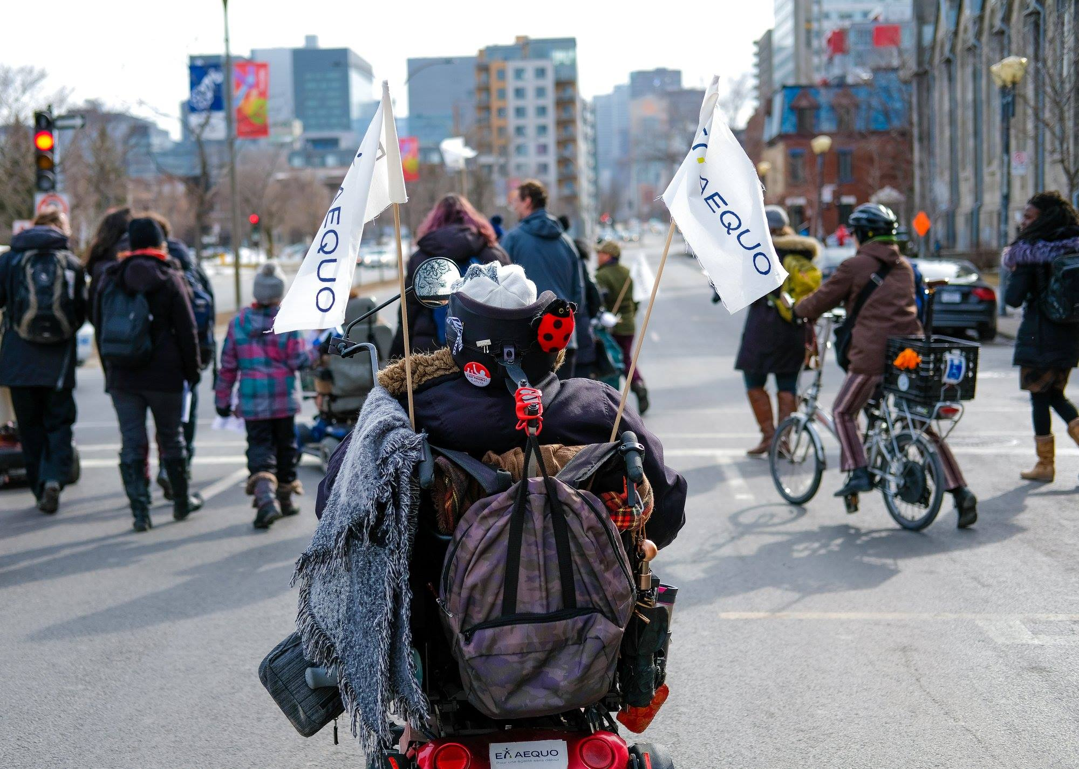







514.288.3852
exaequo.net
facebook.com/exaequo.net
twitter.com/exaequo_

